Compte Rendu TP2
Cossin Tristan

Question 3 :

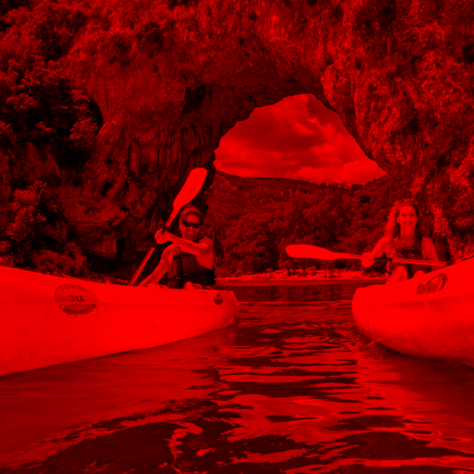
Composante Rouge

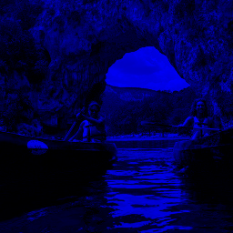
Composante Bleu réduite
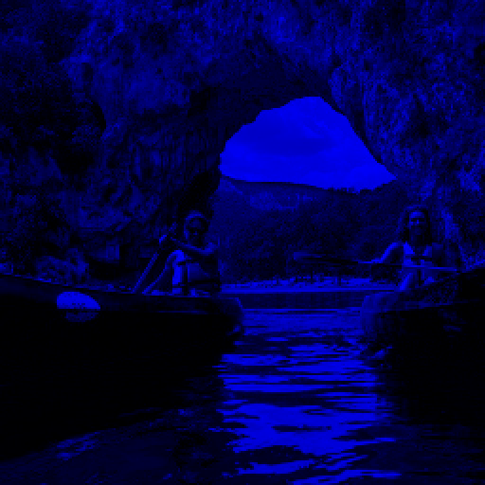
Composante Bleu ré-agrandi

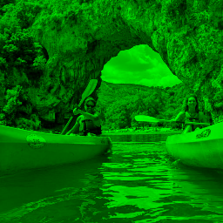
Composante verte réduite
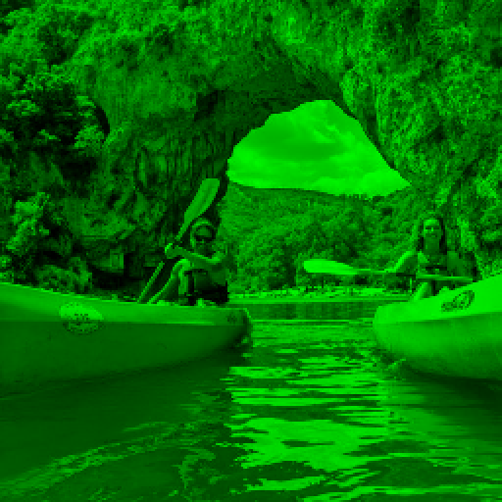
Composante verte ré-agrandi


Image originale

Image après ré-assemblage
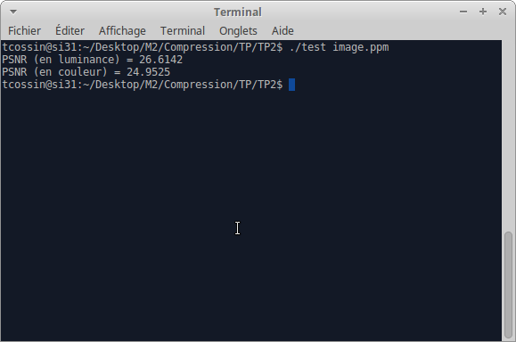

Question 4 :

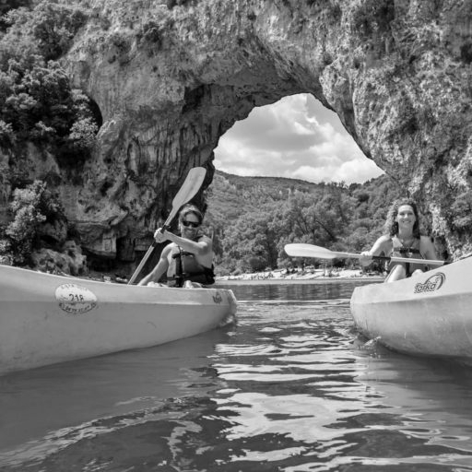
Composante Y

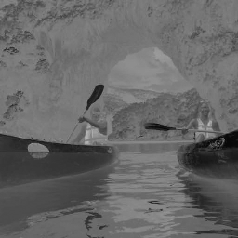
Composante CB réduite

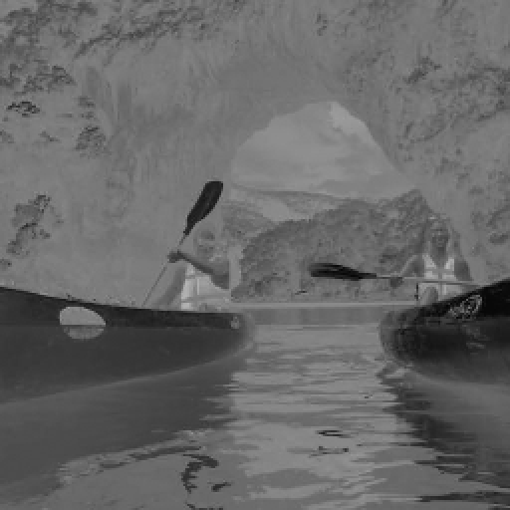
Composante CB ré-agrandi
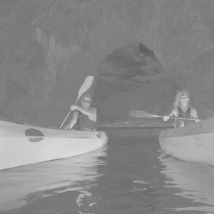
Composante CR réduite

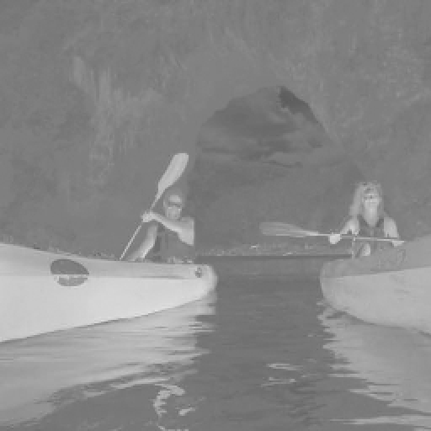
Composante CR ré-agrandi


Image finale après ré-assemblage
Image originale

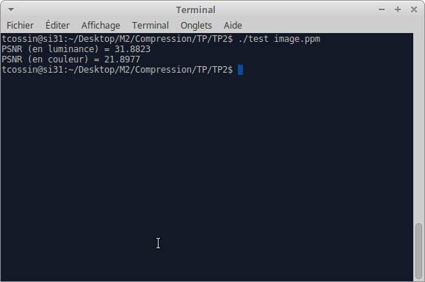

Question 5 :

Une technique d’approche pour avoir un taux de compression de 2 serais de diminuer les nuances de couleur du blanc et du noir. Ainsi en réduisant de 1 ou 2 bit au début et à la fin de chaque pixel, on peut obtenir un taux de compression satisfaisant.

Explications :
Pour le ré-échantillonnage, j’ai dupliqué chaque pixel une fois sur la ligne pour réobtenir la taille originale et pour les lignes manquantes, j’ai dupliquer la ligne

int y_bis = 0;

//on agrandit de nouveau les canaux Vert et Bleu
for(int x = 0; x < Composante_Vert.getHeight(); x++)//hauteur
{
for(int y = 0; y < Composante_Vert.getWidth(); y++)//largeur
{
if(y_bis == (imIn.getWidth()-1))
y_bis = 0;

//composante verte
Composante_Vert_Out[x * 3][y_bis * 3] = 0; // R
Composante_Vert_Out[x * 3][(y_bis * 3) + 1] = Composante_Vert[x * 3][(y * 3) + 1]; // G
Composante_Vert_Out[x * 3][(y_bis * 3) + 2] = 0; // B

Composante_Vert_Out[x * 3][(y_bis + 1) * 3] = 0; // R
Composante_Vert_Out[x * 3][((y_bis + 1) * 3) + 1] = Composante_Vert[x * 3][(y * 3) + 1]; // G
Composante_Vert_Out[x * 3][((y_bis + 1) * 3) + 2] = 0; // B

Composante_Vert_Out[(x + 1) * 3][y_bis * 3] = 0; // R
Composante_Vert_Out[(x + 1) * 3][(y_bis * 3) + 1] = Composante_Vert[x * 3][(y * 3) + 1]; // G
Composante_Vert_Out[(x + 1) * 3][(y_bis * 3) + 2] = 0; // B

Composante_Vert_Out[(x + 1) * 3][(y_bis + 1) * 3] = 0; // R
Composante_Vert_Out[(x + 1) * 3][((y_bis + 1) * 3) + 1] = Composante_Vert[x * 3][(y * 3) + 1]; // G
Composante_Vert_Out[(x + 1) * 3][((y_bis + 1) * 3) + 2] = 0; // B

//composante bleu
Composante_Bleu_Out[x * 3][y_bis * 3] = 0; // R
Composante_Bleu_Out[x * 3][(y_bis * 3) + 1] = 0; // G
Composante_Bleu_Out[x * 3][(y_bis * 3) + 2] = Composante_Bleu[x * 3][(y * 3) + 2]; // B

Composante_Bleu_Out[x * 3][(y_bis + 1) * 3] = 0; // R
Composante_Bleu_Out[x * 3][((y_bis + 1) * 3) + 1] = 0; // G
Composante_Bleu_Out[x * 3][((y_bis + 1) * 3) + 2] = Composante_Bleu[x * 3][(y * 3) + 2]; // B

Composante_Bleu_Out[(x + 1) * 3][y_bis * 3] = 0; // R
Composante_Bleu_Out[(x + 1) * 3][(y_bis * 3) + 1] = 0; // G
Composante_Bleu_Out[(x + 1) * 3][(y_bis * 3) + 2] = Composante_Bleu[x * 3][(y * 3) + 2]; // B

Composante_Bleu_Out[(x + 1) * 3][(y_bis + 1) * 3] = 0; // R
Composante_Bleu_Out[(x + 1) * 3][((y_bis + 1) * 3) + 1] = 0; // G
Composante_Bleu_Out[(x + 1) * 3][((y_bis + 1) * 3) + 2] = Composante_Bleu[x * 3][(y * 3) + 2]; // B

y_bis = y_bis + 2; } }
Calcul du PSNR:

//calcul du PSNR (luminance)
float som = 0;
for(int x = 0; x < imIn.getHeight(); x++)//hauteur
{
for(int y = 0; y < imIn.getWidth(); y++)//largeur
{
float lumOut = (0.3 * Image_Finale[x*3][y*3+0]) + (0.6 * Image_Finale[x*3][y*3+1]) + (0.1 * Image_Finale[x*3][y*3+2]);
float lumIn = (0.3 * imIn[x*3][y*3+0]) + (0.6 * imIn[x*3][y*3+1]) + (0.1 * imIn[x*3][y*3+2]);

som += pow( lumIn - lumOut, 2);
}
}
float EQM = som / (imIn.getHeight() * imIn.getWidth());
float PSNR = 10 * log10((255*255)/EQM);

//calcul du PSNR (luminance)
float Somme_Rouge = 0;
float Somme_Vert = 0;
float Somme_Bleu = 0;

for(int x = 0; x < imIn.getHeight(); x++)//hauteur
{
for(int y = 0; y < imIn.getWidth(); y++)//largeur
{
Somme_Rouge += pow(imIn[x * 3][y * 3] - Image_Finale[x * 3][y * 3], 2);
Somme_Vert += pow(imIn[x * 3][(y * 3) + 1] - Image_Finale[x * 3][(y * 3) + 1], 2);
Somme_Bleu += pow(imIn[x * 3][(y * 3) + 2] - Image_Finale[x * 3][(y * 3) + 2], 2);
}
}

float EQM_Rouge = Somme_Rouge / (imIn.getHeight() * imIn.getWidth());
float EQM_Vert = Somme_Vert / (imIn.getHeight() * imIn.getWidth());
float EQM_Bleu = Somme_Bleu / (imIn.getHeight() * imIn.getWidth());
EQM = EQM_Rouge + EQM_Vert + EQM_Bleu;
PSNR = 10 * log10((3 * pow(255, 2))/EQM);

Conversion YCrCb to RGB:

r = y + 1.402(cr - 128)
g = y - 0.34414 (cb - 128) - 0.714414(cr – 128)
b = y + 1.772 (cb - 128)

Conversion RGB to YCrCb:

y = 0.299r + 0.587g + 0.114b
cb = -0.1687r - 0.3313g + 0.5b + 128
cr = 0.5r - 0.4187g - 0.0813b + 128

